

Practica II

Entornos de Desarrollo

Marcos "J." Pérez Gómez
Fecha: 24 de oct de 24

ÍNDICE
1 INSTALACIÓN DE HERRAMIENTAS EN LINUX (UBUNTU DESKTOP) 3
1.1 Visual Studio Code 3
1.2 Compilador de Java 4
1.3 Compilador C++ 4
1.4 Compilador Pascal 4
1.5 Compilador COBOL 4
2 Crea un programa que muestre por pantalla la frase “Madre mía, cómo me gusta la asignatura de ENTORNOS DE DESARROLLO 😊” en diferentes idiomas. 5
2.1 C++ 5
2.2 Python 5
2.3 Java 6
2.4 COBOL 6
2.5 Rust 6
2.6 Pascal 7
2.7 GO 7
2.8 Lenguaje ensamblador 7
3 BIBLIOGRAFÍA Y REFERENCIAS 8

INSTALACIÓN DE HERRAMIENTAS EN LINUX (UBUNTU DESKTOP)

Visual Studio Code
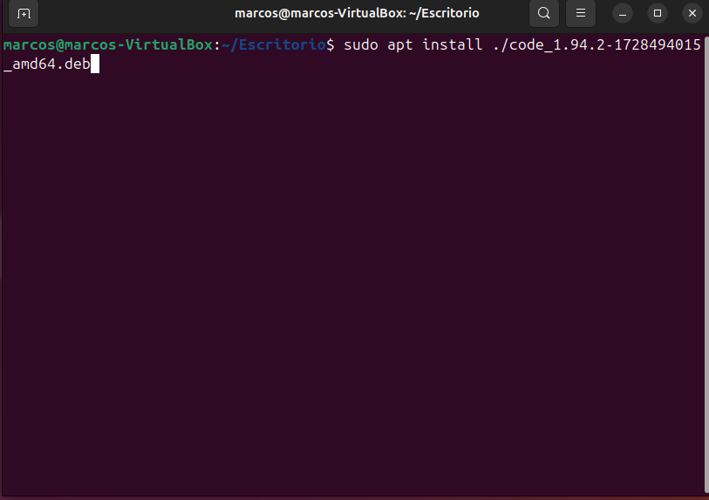
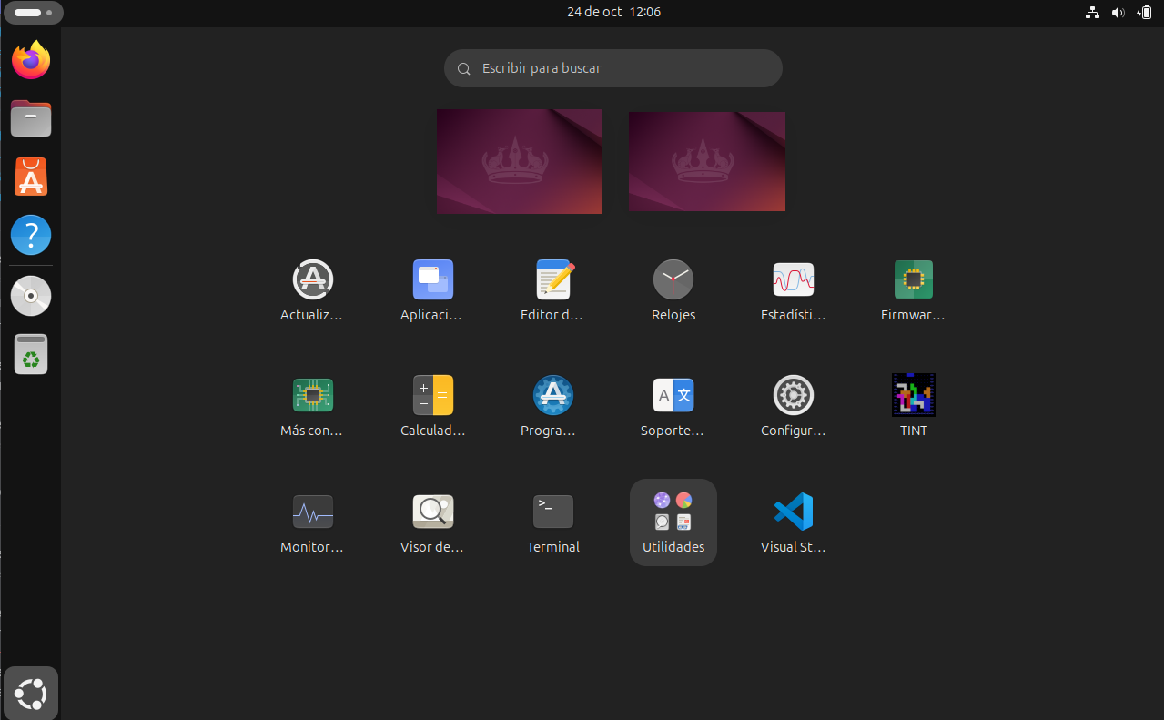

Compilador de Java
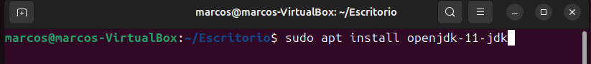

Compilador C++
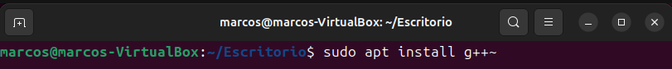

Compilador Pascal

Compilador COBOL

Compilador Python
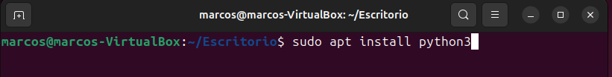

Compilador GO
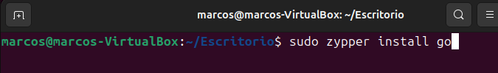

Compilador Lenguaje Ensamblador
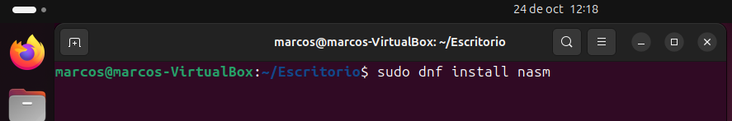

Crea un programa que muestre por pantalla la frase “Madre mía, cómo me gusta la asignatura de ENTORNOS DE DESARROLLO 😊” en diferentes idiomas.

C++
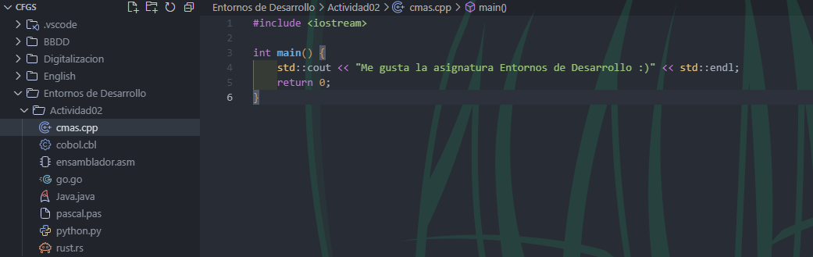

Python
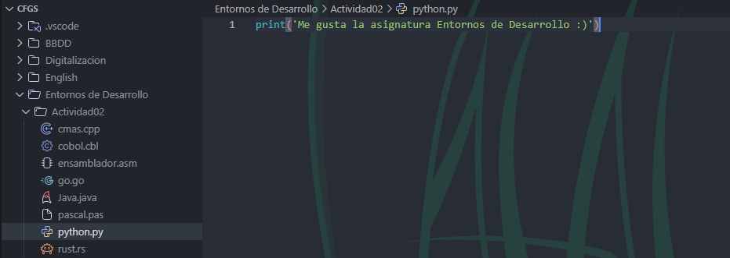

Java
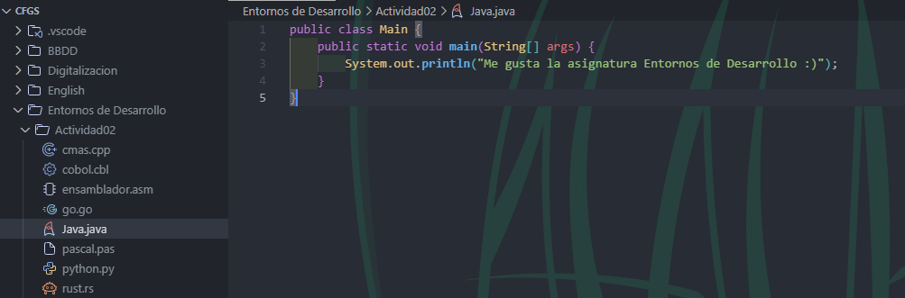

COBOL
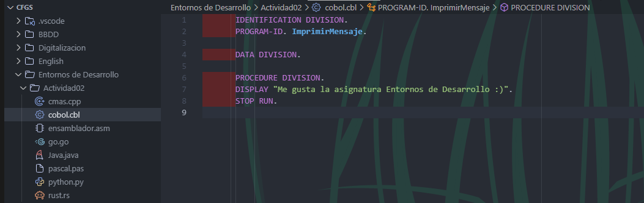

Rust
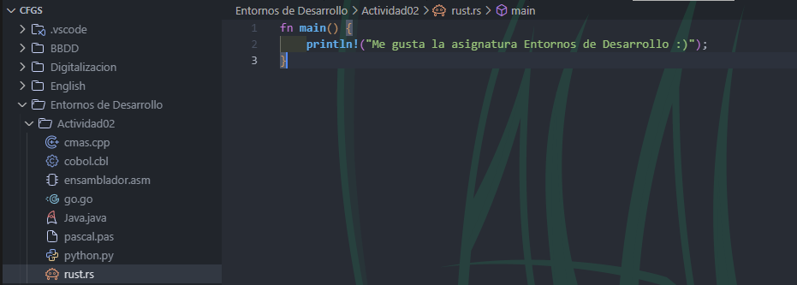

Pascal
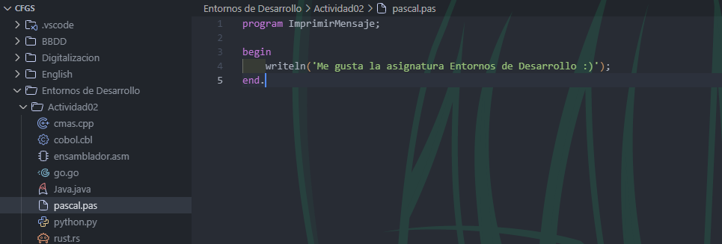

GO
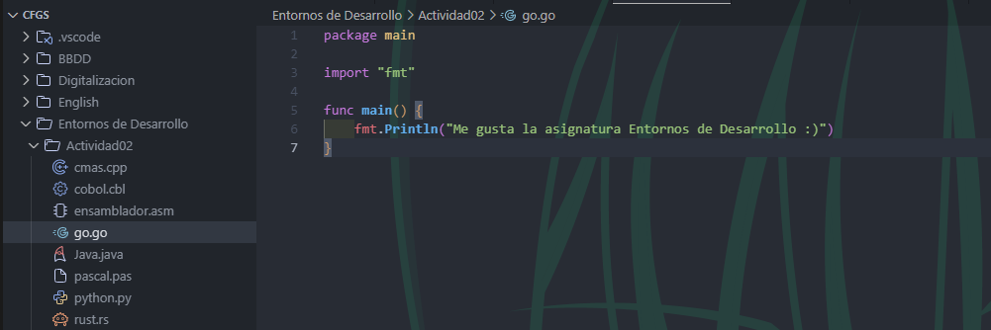

Lenguaje ensamblador
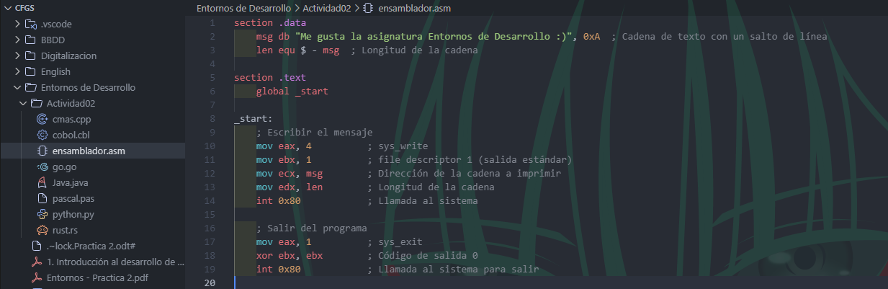

BIBLIOGRAFÍA Y REFERENCIAS

Título | Enlace
Logo | DALL·E 2 | OpenAI. (s. f.). Recuperado 30 de septiembre de 2024, de https://openai.com/index/dall-e-2/

